МИНИСТЕРСТВО НАУКИ И ВЫСШЕГО ОБРАЗОВАНИЯ
РОССИЙСКОЙ ФЕДЕРАЦИИ
Федеральное государственное автономное образовательное учреждение
высшего образования
«Санкт-Петербургский политехнический университет Петра Великого»
(ФГАОУ ВО «СПбПУ»)
Институт среднего профессионального образования

ЛАБОРАТОРНАЯ РАБОТА №1
«Проектирование графического интерфейса пользователя»

Работу выполнил:

Студент
Веселов Даниэль
Вячеславович
Группы №
24290907/2091

Санкт-Петербург
2026 г.
Цель работы:
Познакомиться с основными элементами управления (виджетами) и
приобрести навыки проектирования графического интерфейса пользователя.
1. Список функционала с ранжированием:
- Пополнить баланс
- Играть
- Вывести деньги
- Кастомизация интерфейса
- Просмотр и покупка акций
- Просмотр обучения
- Приобретение подписки
- Просмотр достижений (кол-во побед, заработанных денег)
- Просмотр новостей
- Добавить платежное средство
- Авторизироваться
- Регистрация
- Изменить настройки
- Возможность задать вопросы разработчику

- Сценарий работы:
- Пользователь заходит на сайт
- Пользователь зарегистрировался.
- Пользователь пополнил баланс
- Пользователь зашел в игру (выиграл/проиграл)
- Вывел деньги при победе или пополнил баланс при проигрыше
- Карта навигации
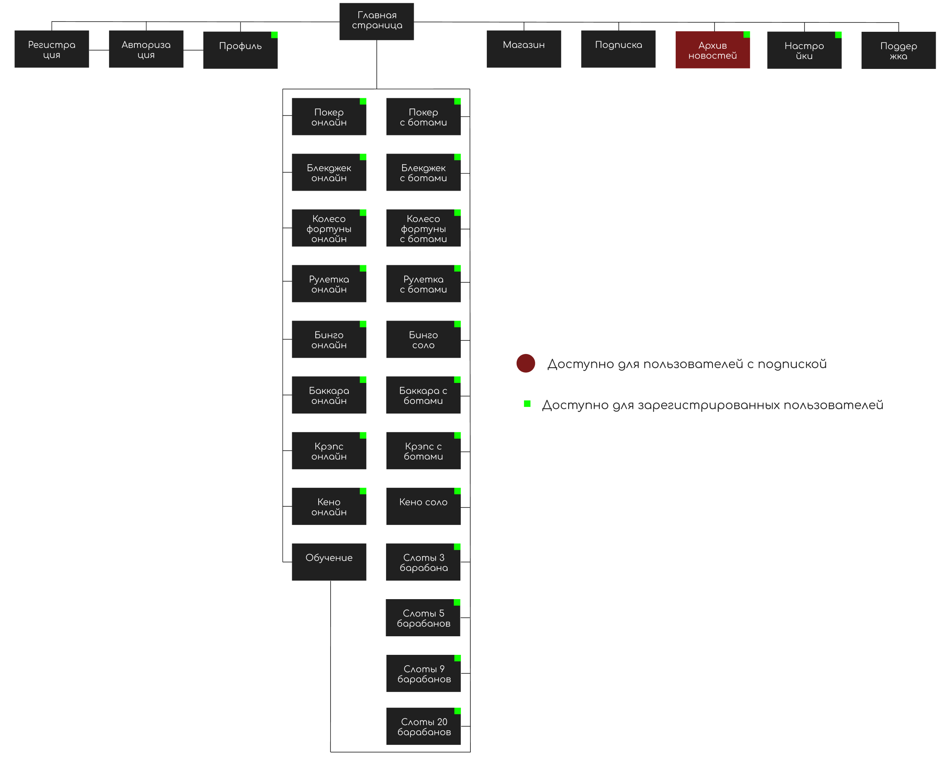

4.1.1 Макет главной страницы
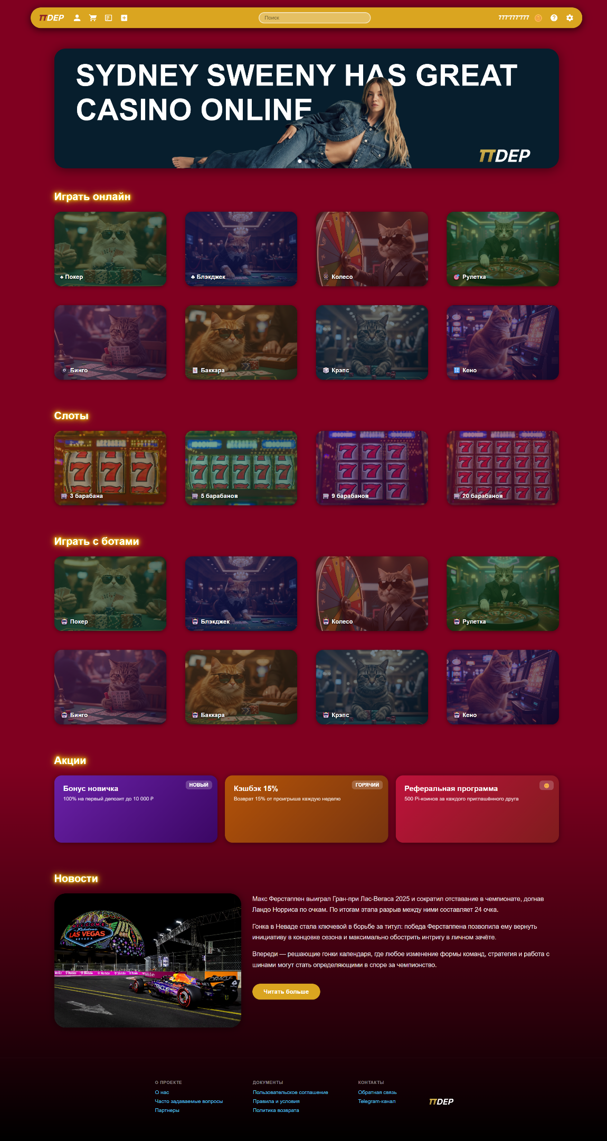
4.1.2 Текстовое описание главной страницы
Название поля | Тип | Условия видимости | Условия доступности | Описание
Логотип ПDEP | ссылка | Всем пользователям | Всем пользователям | Логотип сайта (компании). Ведет на главную страницу сайта.
Иконка Профиль | ссылка | Всем пользователям | Только зарегистрированным | Иконка «человечка» ведет на страницу «Профиль».
Иконка Корзина | ссылка | Всем пользователям | Всем пользователям | Иконка «корзины» ведет на страницу  «Магазин».
Иконка «Новости» | ссылка | Всем пользователям | Пользователям, имеющим подписку | Иконка «рупора» ведет на страницу «Архив новостей»
Иконка «Подписка» | ссылка | Всем пользователям | Всем пользователям | Иконка «плюса» ведет на страницу «Подписка».
Поиск | текстовое поле | Всем пользователям | Всем пользователям | Позволяет пользователю искать информацию на странице.
Баланс | ссылка | Всем пользователям | Только зарегистрированным | Иконка фишки и набор цифр позволяют перейти на страницу «Аккаунт», где можно подробно изучить состояние своего счета и пополнить его.
Поддержка | ссылка | Всем пользователям | Всем пользователям | Иконка «вопроса» переносит на страницу «Поддержка». Там пользователь может написать разработчикам о неполадках. Также на странице представлен FAQ с часто задаваемыми вопросами.
Настройки | ссылка | Всем пользователям | Всем пользователям | Иконка «шестеренки» переносит пользователя на страницу «Настройки», где можно поменять громкость музыки и звуковых эффектов, изменить часовой пояс, язык, сменить пароль, регулировать уведомления и выйти из аккаунта.
Реклама | ссылка | Всем пользователям | Всем пользователям | Для зарегистрированных блок рекламы перенаправляет пользователя на страницу «Магазин». Для пользователей без аккаунта транслируется принуждение к регистрации.
Играть онлайн  (8 игр) | ссылки | Всем пользователям | Только зарегистрированным | 8 блоков с играми онлайн перенаправляют пользователя по соответствующим играм.
Слоты (4 игры) | ссылки | Всем пользователям | Только зарегистрированным | 4 блока с играми (автоматы) перенаправляют пользователя по соответствующим играм с 3, 5, 9 и 20 барабанами.
Играть с ботами  (8 игр) | ссылки | Всем пользователям | Только зарегистрированным | 8 блоков с играми с ботами или в одиночку перенаправляют пользователя по соответствующим играм.
Акции | ссылки | Всем пользователям | Всем пользователям | 3 блока актуальных акций за сутки. Акции в блоках не повторяются и не меняются динамически. При нажатии пользователь переносится на страницу «Магазин».
Новости | ссылка | Всем пользователям | Пользователям, имеющим подписку | Состоит из слова «Новости», картинки, текстового описания и кнопки «читать больше». Пользователь, при нажатии на кнопку, переносится на страницу «Архив новостей», где может прочитать статьи, связанные с азартными играми.
О нас | ссылка | Всем пользователям | Всем пользователям | Переносит на страницу «Поддержка». Там будет описана деятельности компании ПDEP.
Пользовательское соглашение | ссылка на скачивание | Всем пользователям | Всем пользователям | PDF-файл.
Партнеры | ссылка | Всем пользователям | Всем пользователям | Переносит на страницу «Поддержка». Описание компаний, с которыми сотрудничает онлайн-казино.
FAQ | ссылка | Всем пользователям | Всем пользователям | Переносит на страницу «Поддержка» к часто-задаваемым вопросам. На странице представлены ответы, которые позволят лишний раз не писать в поддержку.
Политика возврата | ссылка на скачивание | Всем пользователям | Всем пользователям | PDF-файл.
Правила и условия | ссылка на скачивание | Всем пользователям | Всем пользователям | PDF-файл.
Обратная связь | ссылка | Всем пользователям | Всем пользователям | Ссылка ведет на gmail, где можно обратиться к разработчикам за помощью.
Telegram-канал | ссылка | Всем пользователям | Всем пользователям | Ведет на Telegram-канал компании. Там мы рассказываем как выигрывать, отвечаем на вопросы, постим мемы.
Логотип ПDEP в подвале | ссылка | Всем пользователям | Всем пользователям | Переносит на верх страницы.
4.2.1 Макет страницы профиля
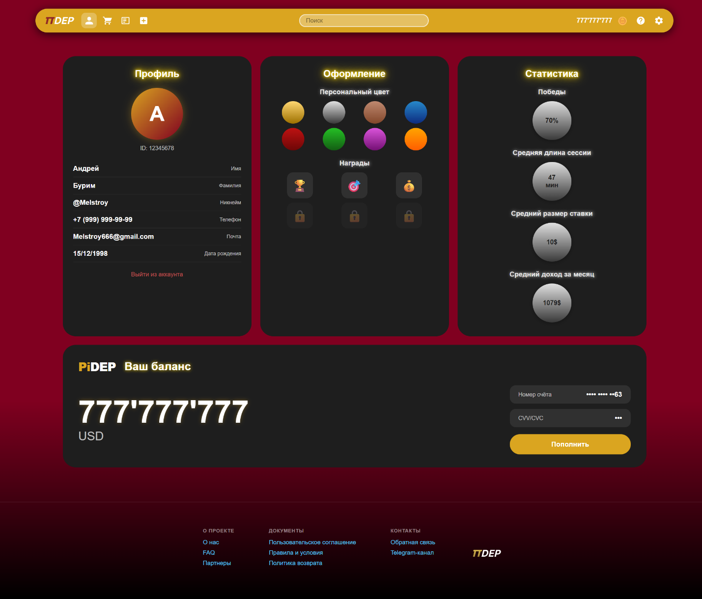
4.2.2 Текстовое описание страницы Профиль
Название поля | Тип | Условия видимости | Условия доступности | Описание
Логотип ПDEP | ссылка | Только зарегистрированным | Только зарегистрированным | Логотип сайта (компании). Ведет на главную страницу сайта.
Иконка Профиль | ссылка | Только зарегистрированным | Только зарегистрированным | Иконка «человечка» ведет на страницу «Профиль».
Иконка Корзина | ссылка | Только зарегистрированным | Только зарегистрированным | Иконка «корзины» ведет на страницу  «Магазин».
Иконка «Новости» | ссылка | Только зарегистрированным | Пользователям, имеющим подписку | Иконка «рупора» ведет на страницу «Архив новостей»
Иконка «Подписка» | ссылка | Только зарегистрированным | Только зарегистрированным | Иконка «плюса» ведет на страницу «Подписка».
Поиск | текстовое поле | Только зарегистрированным | Только зарегистрированным | Позволяет пользователю искать информацию на странице.
Баланс | ссылка | Только зарегистрированным | Только зарегистрированным | Иконка фишки и набор цифр позволяют перейти на страницу «Профиль», где можно подробно изучить состояние своего счета.
Поддержка | ссылка | Только зарегистрированным | Только зарегистрированным | Иконка «вопроса» переносит на страницу «Поддержка». Там пользователь может написать разработчикам о неполадках. Также на странице представлен FAQ с часто задаваемыми вопросами.
Настройки | ссылка | Только зарегистрированным | Только зарегистрированным | Иконка «шестеренки» переносит пользователя на страницу «Настройки», где можно поменять громкость музыки и звуковых эффектов, изменить часовой пояс, язык, сменить пароль, регулировать уведомления и выйти из аккаунта
Профиль | текст | Только зарегистрированным | Только зарегистрированным | В этом блоке содержится личная информация (ФИО, Никнейм, почта и т.п.). Картинку профиля можно менять, остальные данные – нет.
Выйти | ссылка | Только зарегистрированным | Только зарегистрированным | Есть возможность выйти из своего аккаунта. Пользователь переносится на страницу «Авторизация».
Оформление | Текст и картинки | Только зарегистрированным | Пользователям с подпиской | Пользователь может менять свой персональный цвет (выбрать из перечня). Пользователь может выбирать несколько наград, которые будут сопровождать его картинку профиля.
Статистика | Текст и диаграммы | Пользователям с подпиской | Пользователям с подпиской | Основная статистика поведения в игре, размера ставки и т.п.
Ваш баланс | Текст | Только зарегистрированным | Только зарегистрированным | Сумма размера счета с переводом в USD.
Пополнить | ссылка | Только зарегистрированным | Только зарегистрированным | Перенос пользователя на страницу «Баланс»
Номер счета | текст | Только зарегистрированным | Только зарегистрированным | Засекреченный номер счета из цифр с возможностью скопировать
Код | текст | Только зарегистрированным | Только зарегистрированным | Засекреченный код счета из 3 цифр с возможностью скопировать
О нас | ссылка | Только зарегистрированным | Только зарегистрированным | Переносит на страницу «Поддержка». Там будет описана деятельности компании ПDEP.
Пользовательское соглашение | ссылка на скачивание | Только зарегистрированным | Только зарегистрированным | PDF-файл.
Партнеры | ссылка | Только зарегистрированным | Только зарегистрированным | Переносит на страницу «Поддержка». Описание компаний, с которыми сотрудничает онлайн-казино.
FAQ | ссылка | Только зарегистрированным | Только зарегистрированным | Переносит на страницу «Поддержка» к часто-задаваемым вопросам. На странице представлены ответы, которые позволят лишний раз не писать в поддержку.
Политика возврата | ссылка на скачивание | Только зарегистрированным | Только зарегистрированным | PDF-файл.
Правила и условия | ссылка на скачивание | Только зарегистрированным | Только зарегистрированным | PDF-файл.
Обратная связь | ссылка | Только зарегистрированным | Только зарегистрированным | Ссылка ведет на gmail, где можно обратиться к разработчикам за помощью.
Telegram-канал | ссылка | Только зарегистрированным | Только зарЪегистрированным | Ведет на Telegram-канал компании. Там мы рассказываем как выигрывать, отвечаем на вопросы, постим мемы.
Логотип ПDEP в подвале | ссылка | Только зарегистрированным | Только зарегистрированным | Переносит на верх страницы.

    - Макет страницы регистрации
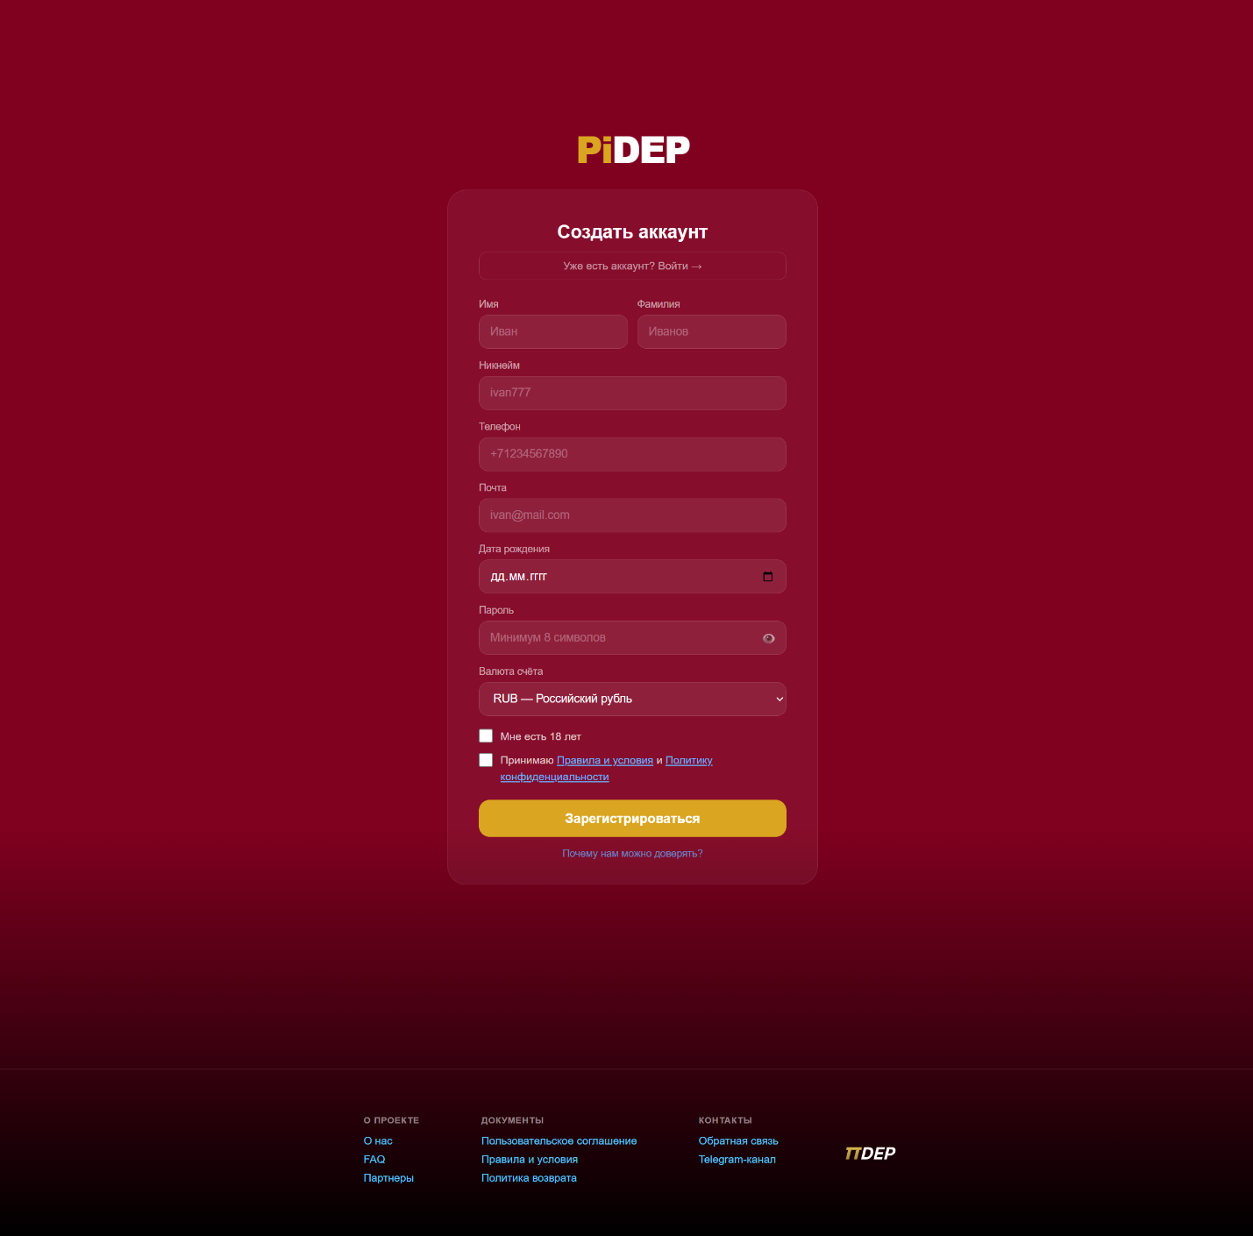
    - Описание страницы Регистрация
Название поля | Тип | Условия видимости | Условия доступности | Описание
Логотип ПDEP | текст | Всем пользователям | Всем пользователям | Второй логотип компании
Создать аккаунт | текст | Всем пользователям | Всем пользователям | Описание страницы.
Войти | ссылка | Всем пользователям | Всем пользователям | Ссылка на страницу «Авторизация»
Имя | Текстовое поле | Всем пользователям | Всем пользователям | Ввод имени. При успешном вводе появляется галочка справа.
Фамилия | Текстовое поле | Всем пользователям | Всем пользователям | Ввод фамилии. При успешном вводе появляется галочка справа.
Никнейм | Текстовое поле | Всем пользователям | Всем пользователям | Ввод никнейм. При успешном вводе появляется галочка справа.
Телефон | Текстовое поле | Всем пользователям | Всем пользователям | Ввод телефона. При успешном вводе появляется галочка справа.
Почта | Текстовое поле | Всем пользователям | Всем пользователям | Ввод почты. При успешном вводе появляется галочка справа.
Дата рождения | Текстовое поле | Всем пользователям | Всем пользователям | Ввод даты рождения. При успешном вводе появляется галочка справа.
Пароль | Текстовое поле | Всем пользователям | Всем пользователям | Ввод пароля. Минимум 8 символов. Есть возможность просмотра скрытого пароля с кнопки «глаза».
Выбор валюты | Селектор | Всем пользователям | Всем пользователям | Возможность выбор из 4 валют счета.
Проверка на совершеннолетие | Флажок | Всем пользователям | Всем пользователям | Обязательное поле
Согласие с правилами | Флажок | Всем пользователям | Всем пользователям | Обязательное поле
Зарегистри-роваться | ссылка | Всем пользователям | Всем пользователям | Кнопка, ведущая в профиль.
Почему нам можно доверять? | ссылка | Всем пользователям | Всем пользователям | Ведет на FAQ в «Поддержка».
О нас | ссылка | Только зарегистрированным | Только зарегистрированным | Переносит на страницу «Поддержка». Там будет описана деятельности компании ПDEP.
Пользовательское соглашение | ссылка на скачивание | Только зарегистрированным | Только зарегистрированным | PDF-файл.
Партнеры | ссылка | Только зарегистрированным | Только зарегистрированным | Переносит на страницу «Поддержка». Описание компаний, с которыми сотрудничает онлайн-казино.
FAQ | ссылка | Только зарегистрированным | Только зарегистрированным | Переносит на страницу «Поддержка» к часто-задаваемым вопросам. На странице представлены ответы, которые позволят лишний раз не писать в поддержку.
Политика возврата | ссылка на скачивание | Только зарегистрированным | Только зарегистрированным | PDF-файл.
Правила и условия | ссылка на скачивание | Только зарегистрированным | Только зарегистрированным | PDF-файл.
Обратная связь | ссылка | Только зарегистрированным | Только зарегистрированным | Ссылка ведет на gmail, где можно обратиться к разработчикам за помощью.
Telegram-канал | ссылка | Только зарегистрированным | Только зарЪегистрированным | Ведет на Telegram-канал компании. Там мы рассказываем как выигрывать, отвечаем на вопросы, постим мемы.
Логотип ПDEP в подвале | ссылка | Только зарегистрированным | Только зарегистрированным | Переносит на верх страницы.

- Доказательства
Принцип простоты. Все макеты страниц сайта (за исключением авторизации и регистрации) содержат панель с основными функциями (профиль, магазин, новости, подписка, написать в поддержку, изменить настройки и поиск по сайту). Соответственно, пользователь в любой момент может нажать на нужную ему функцию быстро и без лишнего поиска.
Принцип структуризации. На главной странице блоки «Играть онлайн», «Слоты», «Играть с ботами», «Акции», «Новости» идут отдельными секциями, визуально отделены и внутри каждой собраны элементы одного типа (игры, промо, новости).​ В профиле также есть понятные группы: «Профиль», «Редактировать», «Статистика», «Ваш баланс», а на экране регистрации — единый столбец связанных полей про личные данные, что соответствует требованию «связанных родственных частей и разделенных независимых».​
Принцип видимости. На главном экране сразу видны основные сценарии: выбор режима игры, просмотр акций, переход к новостям и к профилю через верхнее меню, пользователю не нужно искать, где начать играть или где аккаунт.​ В личном кабинете явно показаны ключевые функции: данные профиля, настройки, статистика, баланс и кнопка «Пополнить», а в регистрации сразу виден полный перечень необходимых полей и проверка «что вы человек», что соответствует требованию показывать все нужные функции для решаемой задачи.​
- Вывод
В ходе лабораторной работы был спроектирован и детально описан графический интерфейс пользователя для веб-приложения, включающего регистрацию, личный кабинет, магазин, новости и игровые разделы. При разработке интерфейса были определены и ранжированы ключевые функции (пополнение баланса, игра, вывод средств, кастомизация интерфейса, работа с акциями, подпиской, достижениями и т.д.) и построены макеты основных страниц с текстовым описанием их элементов и сценариев работы.
Структура страниц и навигации была обоснована через принципы простоты, структуризации и видимости, что обеспечивает понятность, логичность и доступность основных действий для пользователя. Таким образом, поставленная цель — познакомиться с основными элементами управления и приобрести навыки проектирования графического интерфейса пользователя — была достигнута.

